«Вежливость воспитывают вежливостью»
Главной целью родительских собраний является взаимное общение педагогов и родителей, обмен необходимой информацией для успешного пребывания ребенка в ДОУ.
В декабре 2022 года в детском саду «Сибирячок» в средней группе «Капитошки» было проведено родительское собрание. Главной целью родительского собрания являлось повышение педагогической компетенции родителей по проблеме нравственного воспитания дошкольников в условиях детского сада и семьи.
Началось собрание с выступления директора МАДОУ АР детский сад «Сибирячок», Глущенко Е.В. с вопросом «О воспитании навыков безопасного поведения при встрече с бездомными собаками», Елена Владимировна рассказала о том, каким правилам нужно научить своих детей. Как вести себя при встрече со стаей собак? Елена Владимировна предложила родителям воспитывать в детях навыки безопасного поведения при встрече с бездомными собаками.
По второму вопросу кинезиологические упражнения для развития речи детей
выступила М.П. Сайдуганова, логопед МАДОУ АР детского сада «Сибирячок», которая рассказала о том, что дети, имеющие речевые нарушения, имеют проблемы с моторикой, координацией движения. Устранению этих проблем помогает кинезиология. Марина Павловна провела с родителями мастер-класс, показала некоторые кинезиологические упражнения которые можно применять дома вместе с детьми.
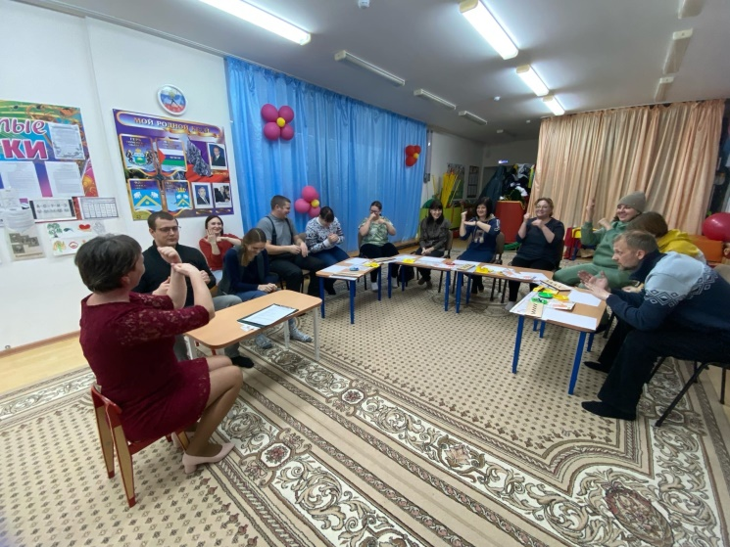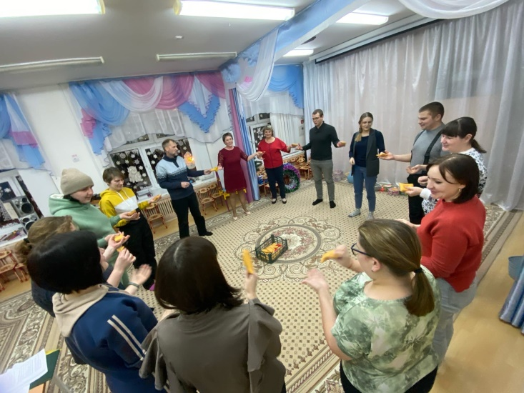
По третьему вопросу: «Все о вежливости» воспитатель МАДОУ АР детского сада «Сибирячок» В.Н.Рябкова. Она рассказала о том, как важно воспитывать у детей навыки вежливого общения друг с другом и со взрослыми. Играли с родителями в игры воспитывающие вежливость. Виктория Николаевна предложила родителям выполнять правила культуры поведения, всегда быть взаимовежливыми в общении с детьми и членами семьи. Не нарушать правила поведения в обществе. Быть примером детям во всем.

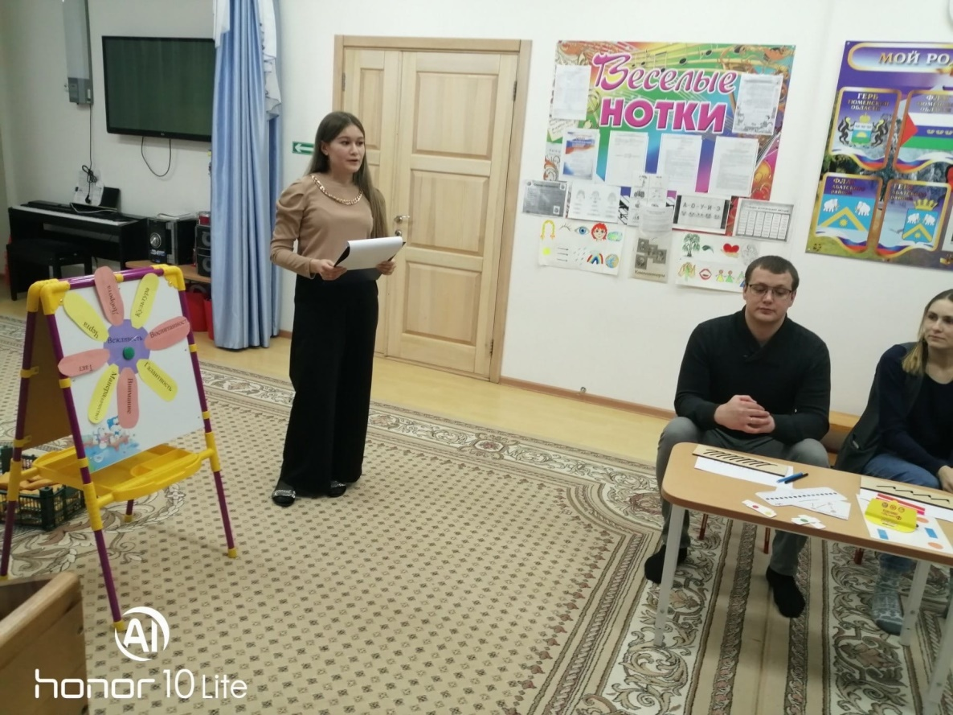
Завершила родительское собрание воспитатель МАДОУ АР детский сад «Сибирячок» Болдырева В.Ф., воспитатель группы. Она провела практикум для родителей о правилах вежливого поведения, где вместе с родителями вспомнили пословицы и поговорки о вежливости, решали педагогические ситуации, вспомнили основные правила культурного поведения. Вера Федоровна предложила прививать детям навыки культурного поведения и хороших манер, всегда и во всем быть примером для детей.
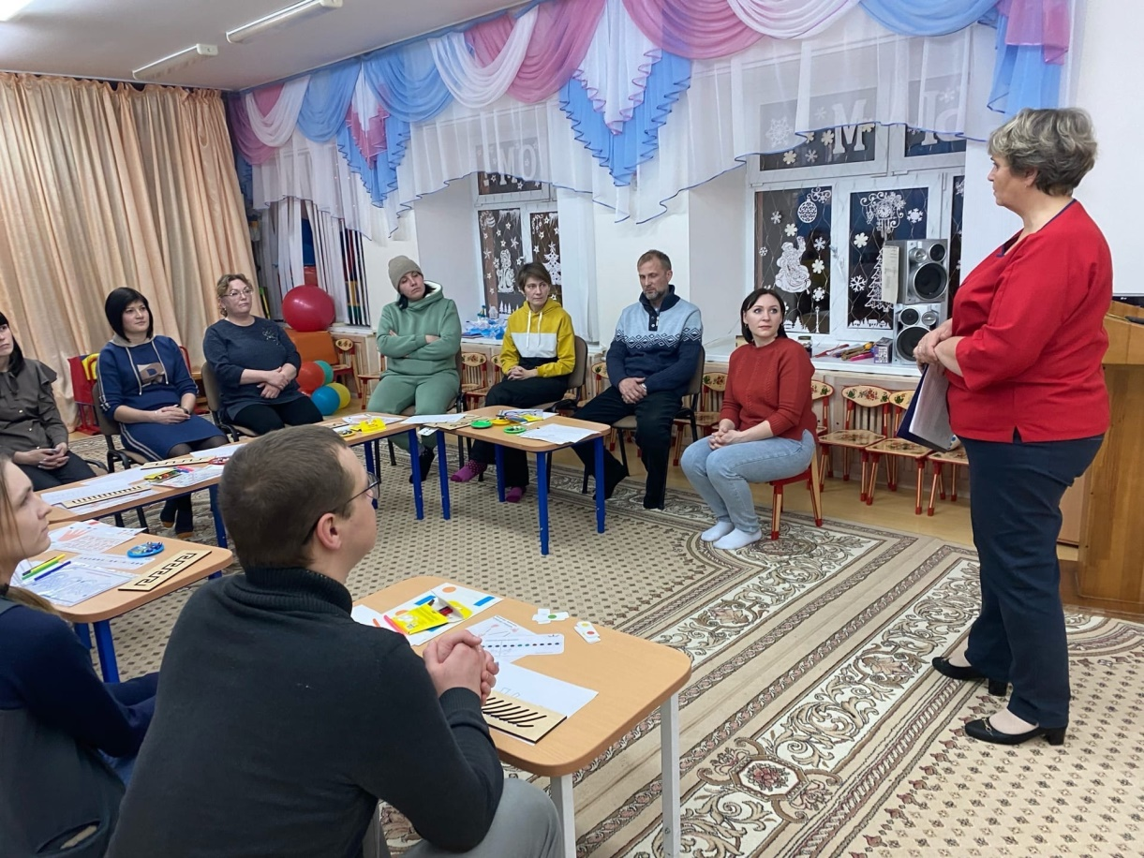

Собрание прошло в теплой и доверительной обстановке. Все участники родительского собрания получили много полезной информации, заряд позитива от общения и пришли к выводу, что совместная плодотворная работа между семьей и педагогами будет продолжена!

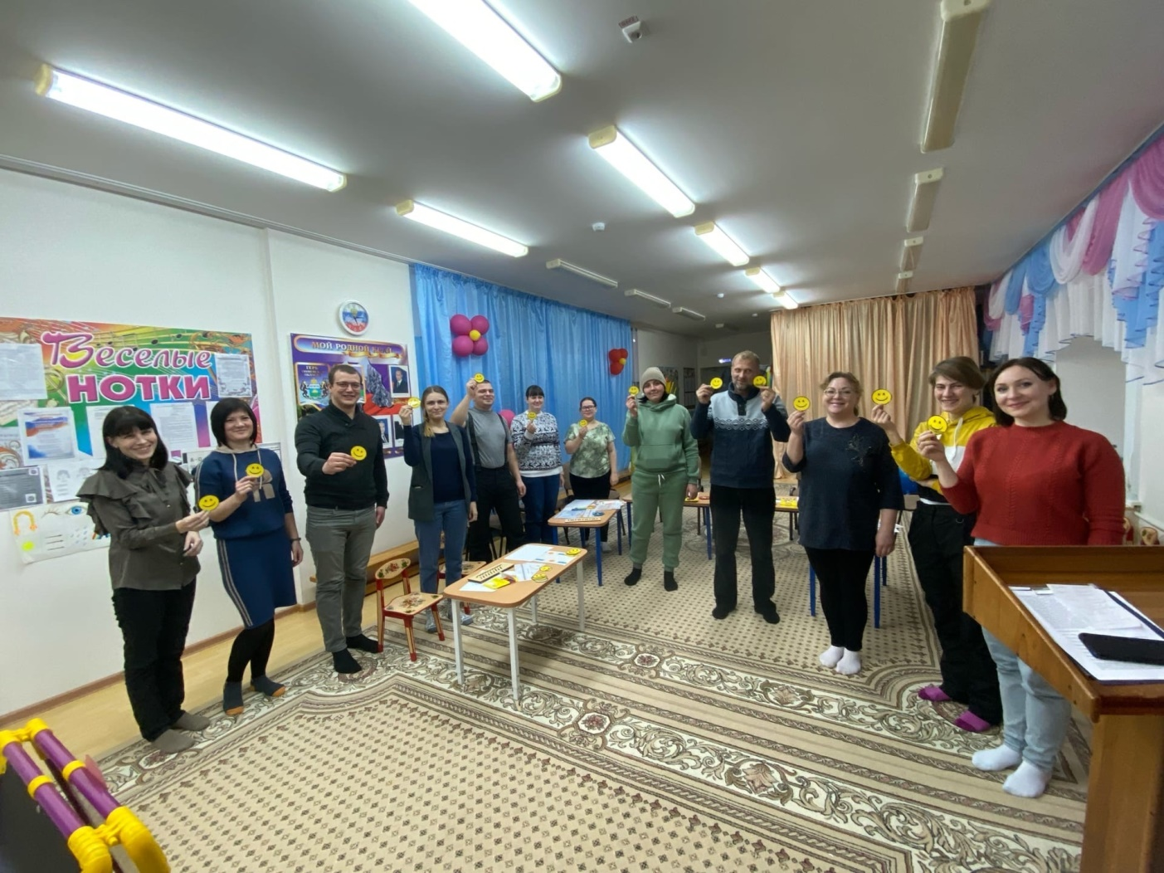

Подготовила: Рябкова В.Н. – воспитатель МАДОУ АР детский сад «Сибирячок» корпус №1

